Телеграмм бот Random

1. Общая информация
1.1. Наименование
Чат-бот Random

1.2. Общее описание
Телеграмм бот предназначен для проведения розыгрышей в Телеграмм каналах

1.3. Общие требования
Разработка бота в мессенджере: Telegram + проверка подписки Вконтакте

1.4. Группы пользователей
Администратор. Пользователь с данной ролью может загружать в бот информацию для работы функционала (сведения, списки), управлять списком администраторов, выгружать отчет по данным в системе.
Роль определяется по номеру телефона (ID).
Пользователь. Любой пользователь бота, не являющийся администратором.

1.5. Структура проекта
Проект состоит из следующих составляющих:
1. Пользовательская часть
1.1. Базовая
1.2. Премиум

2. Часть Администратора

Версии продукта и их функционал
Важное: при любом действии в UI — обязательно наличие двух управляющих кнопок: Назад(возврат на предыдущий шаг) и Отменить создание (отмена полной операции и возврат в главное меню). Кнопка "Назад" должна сохранять введённые данные до этого шага (если применимо).

1 (Базовая) Пользовательская версия
- Автоматический способ определения победителей (бот выбирает победителя сам).
- Реферальная система (билет за приведённого друга).
- Редактирование розыгрышей (в пределах ограничений версии).
- Капча для участников.
- Буст (усиление шансов).
- Максимум победителей: 10.
- Активные конкурсы (одновременно): 3.
- Максимум каналов: 10.
- Репост в историю (поддержка репоста в Telegram, если применимо).
- Функция, обязывающая включать уведомления на каналы.
- Подробные результаты розыгрыша В БОТЕ.
- Возможность редактирования пост конкурса после публикации

2 (Расширенная) Пользовательская версия
- Ручные (самостоятельные) розыгрыши — пользователь сам выбирает победителя (или загружает таблицу и вручную отмечает победителей).
- Реферальная система.
- Редактирование розыгрышей.
- Капча.
- Буст.
- Репост в историю.
- Функция, обязывающая включать уведомления на каналы.
- Подробные результаты розыгрыша в БОТЕ.
- Редактирование текста конкурса после публикации.
- Скачивание таблицы результатов (CSV).
- Проверка подписки ВКонтакте (интеграция VK API).
- Максимум победителей: не ограничено.
- Максимум каналов: 25.
- Активные конкурсы (одновременно): 20.
- Статистика в реальном времени: возможность смотреть текущие данные по участникам, приглашениям (рефералы), ежедневная/почасовая детализация — вывод в UI.

3 (Admin) Админская версия
- Возможность подключать/отключать пользователям Premium-версию.
- Управление пользователями (назначение ролей по Telegram ID / номеру телефона).
- Возможность задать способ выбора победителей (например: вручную по списку, по определённому алгоритму или смешанный режим).
- Доступ ко всем логам, отчетам и статистике.
- Управление коммерческими настройками (цена Premium, контакт для связи и т.д.).

(Базовая) Пользовательская версия

РЕГИСТРАЦИЯ (/start)

Сценарий №1

Когда человек впервые открывает бота и нажимает на /start
Бот присылает пользователю приветственное сообщение:

✋ Добро пожаловать в бот для проведения розыгрышей в Телеграмм каналах и группах!

✅ Для получения доступа к созданию розыгрышей добавьте свой канал в систему.

✨ После добавления первого канала вы автоматически получите доступ к функциям бота!

##Кнопка №1: Добавить канал###

Сценарий №2

Если человек уже зарегистрировался и добавил канал для розыгрыша открывает бота и нажимает на /start
Бот присылает пользователю сообщение с информацией о пользователе:
👤 Админ: 5674409231 (@VeronSerg) Вероника
📊 Версия: Базовая

Что вам доступно:
📱 Telegram каналы: 1/10
🎁 Активные розыгрыши: 0/3
🏆 Максимум победителей: 10
✅ Автоматические розыгрыши
✅ Реферальная система
✅ Редактирование розыгрышей
✅Просмотр результатов розыгрыша
✅Репост в историю

Недоступно на вашей версии:

❌ Скачивание CSV
❌ Telegram каналы: 25
❌ Активные розыгрыши: 20
❌ Максимум победителей: не ограничено
❌Проверка подписки на ВК сообщество
❌Возможность самому выбирать победителя
❌Статистика в реальном времени по конкурсам

💡 Для расширения возможностей подключите расширенную версию бота! 👇👇👇

##Кнопка №1: Подключить расширенную версию бота###
##Кнопка №2: Создать розыгрыш###
Сценарий №3

Если человек вводит неправильную команду или просто текст, бот присылает сообщение:

❓ Неизвестная команда. Используйте кнопки меню.

СЦЕНАРИЙ №1.1

КНОПКА: ДОБАВИТЬ КАНАЛ

Пользовать нажимает на кнопку под приветственных сообщением «Добавить канал» и бот присылает инструкцию по добавлению канала для проведения розыгрыша:

📱 Добавление Telegram каналов

📋 Инструкция:
1. Добавьте бота в ваш канал/группу как администратора
2. Выдайте боту права:
• Отправка сообщений
• Редактирование сообщений
• Добавление пользователей
3. Отправьте ссылку на канал в одном из форматов:
• https://t.me/channel_name
• @channel_name
• ID канала (например: -1001234567890)

Пользователь присылает ссылку на канал и бот присылает сообщение:

🔄 Проверяю канал...

✅ Канал "Название канала" успешно добавлен!

📊 Версия: Базовая

Что вам доступно:
📱 Telegram каналы: 1/10
🎁 Активные розыгрыши: 0/3
🏆 Максимум победителей: 10
✅ Автоматические розыгрыши
✅ Реферальная система
✅ Редактирование розыгрышей
✅Просмотр результатов розыгрыша
✅Репост в историю

Недоступно на вашей версии:

❌ Скачивание CSV
❌ Telegram каналы: 25
❌ Активные розыгрыши: 20
❌ Максимум победителей: не ограничено
❌Проверка подписки на ВК сообщество
❌Возможность самому выбирать победителя
❌Статистика в реальном времени по конкурсам

💡 Для расширения возможностей подключите расширенную версию бота! 👇👇👇

##Кнопка: Подключить расширенную версию бота###
##Кнопка: Создать розыгрыш###

СЦЕНАРИЙ №2.1

КНОПКА: ПОДКЛЮЧИТЬ РАСШИРЕННУЮ ВЕРСИЮ

Пользователь нажимает на кнопку «Подключить расширенную версию бота» и ему приходит сообщение:

📈 Подключение расширенной версии

🔵 Цена - 1990₽/мес

✅ Telegram каналы: 25
✅ Активные розыгрыши: 20
✅ Максимум победителей: не ограничено
✅ Автоматические розыгрыши
✅ Реферальная система
✅ Редактирование розыгрышей
✅Просмотр результатов розыгрыша
✅Репост в историю
✅Скачивание CSV
✅Проверка подписки на ВК сообщество
✅Возможность самому выбирать победителя
✅Статистика в реальном времени по конкурсам

📞 Для подключения расширенной версии обратитесь:
👤 @XXXX

СОЗДАНИЕ РОЗЫГРЫША
Шаг 1
СЦЕНАРИЙ 1

КНОПКА: СОЗДАТЬ РОЗЫГРЫШ

Пользователь нажимает на кнопку «Создать розыгрыш» и ему приходит сообщение:

🤖 Шаг 1 из 11: Тип определения победителей

Выберите способ определения победителей:

🤖 Автоматический - бот случайно выберет победителей из всех участников
📋 Самостоятельный - вы получите таблицу билетов и участников для самостоятельного подведения результатов. У вас будет возможность написать и редактировать сообщение, которое будет показываться участникам после завершения розыгрыша.

#Кнопка: 🤖 Автоматический ###
#Кнопка: 📋 Самостоятельный ###

#Кнопка: ❌Отменить создание ###
#Кнопка: ⬅️Назад###

СЦЕНАРИЙ 2

КНОПКА: 📋 САМОСТОЯТЕЛЬНЫЙ

Пользователь нажимает на кнопку «Самостоятельный» и бот присылает сообщение:

❌ Самостоятельные розыгрыши недоступны на вашей версии (Базовая)

💡 Для доступа к этой функции подключите расширенную версию.

📞 Для подключения расширенной версии обратитесь:
👤 @XXXX

СЦЕНАРИЙ 3

КНОПКА: ❌ОТМЕНИТЬ СОЗДАНИЕ

Пользователь нажимает на кнопку «Отменить создание», бот присылает сообщение и возвращает пользователя в начальное меню:

❌ Создание розыгрыша отменено.

ТИП АУДИТОРИИ
ШАГ 2

СЦЕНАРИЙ 1

Пользователь нажимает на кнопку «Для всех», бот присылает сообщение:

🏆 Шаг 2 из 11: Количество победителей

Введите число победителей (от 1 до 10):

📊 Доступно на вашей версии (Базовая): до 10 победителей

#Кнопка: 🏆 Ввести количество победителей ###
#Кнопка: ❌Отменить создание ###
#Кнопка: ⬅️Назад###

Кнопка: 🏆 Ввести количество победителей
СЦЕНАРИЙ 1 (1)

Пользователь нажимает на кнопку и бот присылает сообщение:
Введите количество победителей (1-10):

Пользователь вводит количество победителей и отправляет боту
Бот присылает сообщение:
СМ. Сценарий 2.2.1.1.1

СЦЕНАРИЙ 1(1.1)

Если пользователь вводит число от 11-бесконечности, бот присылает сообщение:

❌ Превышен лимит победителей для вашей версии

Текущая версия: Базовая
Максимум победителей: 10
Вы указали: Х

💡 Укажите меньшее количество или подключите расширенную версию.

СЦЕНАРИЙ 1(1.2)

Если пользователь вводит текст, бот присылает сообщение:

❓ Неизвестная команда. Используйте кнопки меню.

Кнопка: ❌Отменить создание
СЦЕНАРИЙ 1 (2)

Пользователь нажимает на кнопку «Отменить создание», бот присылает сообщение и возвращает пользователя в начальное меню:

❌ Создание розыгрыша отменено.

НАЗВАНИЕ РОЗЫГРЫША
ШАГ 3

СЦЕНАРИЙ 1

После того как пользователь ввел количество победителей бот присылает сообщение:

СЦЕНАРИЙ 1 (1)

📝 Шаг 3 из 11: Служебное название

Введите служебное название розыгрыша для обозначения в боте:
#Кнопка: ❌Отменить создание ###
#Кнопка: ⬅️Назад###

СЦЕНАРИЙ 1 (2)

КНОПКА: ❌ОТМЕНИТЬ СОЗДАНИЕ

Пользователь нажимает на кнопку «Отменить создание», бот присылает сообщение и возвращает пользователя в начальное меню:

❌ Создание розыгрыша отменено.

ВРЕМЯ НАЧАЛА
ШАГ 4

СЦЕНАРИЙ 1

Пользователь вводит название проекта и бот присылает сообщение:

⏰ Шаг 4 из 11: Время начала

⏳ Когда нужно опубликовать розыгрыш? (Укажите время в формате чч:мм дд.мм.гг)
Бот живет по времени (GMT+3) Москва, Россия

Например: 15:30 25.12.2025

#Кнопка: Прямо сейчас ###
#Кнопка: Запланировать публикацию ###

#Кнопка: ❌Отменить создание ###
#Кнопка: ⬅️Назад###

Если пользователь неверно указал время, бот присылает ему сообщение:/
❌ Дата начала розыгрыша неверно указана
Формат: дд.мм.гг чч:мм

ВРЕМЯ ОКОНЧАНИЯ
ШАГ 5

СЦЕНАРИЙ 1

Пользователь вводит название проекта и бот присылает сообщение:

⏰ Шаг 5 из 11: Время окончания

Введите время окончания розыгрыша в формате:
чч:мм дд.мм.гггг

Например: 15:30 25.12.2025
(время указывается по МСК)
#Кнопка: ❌Отменить создание ###
#Кнопка: ⬅️Назад###

Если пользователь неверно указал время, бот присылает ему сообщение:/
❌ Дата подведения результатов: Неверно указана дата!
Формат: дд.мм.гг чч:мм

ОПИСАНИЕ РОЗЫГРЫША
ШАГ 6

СЦЕНАРИЙ 1

После того как пользователь ввел дату и время окончания розыгрыша бот присылает сообщение:

📝 Шаг 6 из 11: Текст и картинка (видео) для розыгрыша

✉️ Отправьте текст для розыгрыша. , который будет отображаться участникам.

Вы можете также отправить вместе с текстом
🖼 картинку, видео, GIF или Премиум🎆эмодзи,
а также пользоваться разметкой.

❗️ Вы можете использовать только 1 медиафайл.

💡 Поддерживается HTML разметка:
• жирный текст - <b>текст</b>
• курсив - <i>текст</i>
• подчеркнутый - <u>текст</u>
• ссылка - <a href="ссылка">текст</a>
• копируемый по клику код - <code>текст</code>
• блок кода - <pre>текст</pre>

#Кнопка: ❌Отменить создание ###
#Кнопка: ⬅️Назад###

Ограничения по символам нет
Ограничения по размерам тоже нет

СЦЕНАРИЙ 1 (1.2)
КНОПКА: ❌ОТМЕНИТЬ СОЗДАНИЕ

Пользователь нажимает на кнопку «Отменить создание», бот присылает сообщение и возвращает пользователя в начальное меню:

❌ Создание розыгрыша отменено.

РЕФЕРАЛЬНАЯ СИСТЕМА
ШАГ 7
СЦЕНАРИЙ 1

Бот присылает сообщение:

👥 Шаг 7 из 11: Реферальный бонус

За сколько приглашенных друзей давать пользователю +1 билет?
Введите число от 0 до 5 (0 = отключить реферальную систему):
#Кнопка: 0 ###
#Кнопка: 1 ###
#Кнопка: 2 ###
#Кнопка: 3 ###
#Кнопка: 4 ###
#Кнопка: 5 ###

#Кнопка: 🔜Пропустить шаг###
#Кнопка: ❌Отменить создание ###
#Кнопка: ⬅️Назад###

СЦЕНАРИЙ 1 (1)
КНОПКА: 0-5

Если пользователь нажал на кнопку «0-5», бот присылает сообщение со следующим шагом созданием розыгрыша

СЦЕНАРИЙ 1 (2)
КНОПКА: ❌ОТМЕНИТЬ СОЗДАНИЕ

Пользователь нажимает на кнопку «Отменить создание», бот присылает сообщение и возвращает пользователя в начальное меню:

❌ Создание розыгрыша отменено.

ВЫБОР КАНАЛА ПУБЛИКАЦИИ РОЗЫГРЫША
ШАГ 8
СЦЕНАРИЙ 1

📢 Шаг 8 из 11: Выбор каналов публикации

Выберите каналы, в которых бот опубликует пост розыгрыша:

Эти каналы будут использоваться только для публикации поста розыгрыша и поста результатов. В них не будет проверяться подписка.
Каналы для проверки подписки выберите на следующем шаге.
После выбора нажмите "Продолжить":

#Кнопка: Список добавленных каналов ### (в чате)

#Кнопка: ➡️ Продолжить###

#Кнопка: ❌Отменить создание ###
#Кнопка: ⬅️Назад###

После выбора нажмите "Продолжить":

(При нажатии на нужный канал, смайлик рядом с каналом меняется.)

СЦЕНАРИЙ 1 (1)
КНОПКА: СПИСОК ДОБАВЛЕННЫХ КАНАЛОВ

Пользователь выбирает канал в котором хочет провести розыгрыш и балее переходит к следующему шагу

СЦЕНАРИЙ 1 (2)
КНОПКА: ❌ОТМЕНИТЬ СОЗДАНИЕ

Пользователь нажимает на кнопку «Отменить создание», бот присылает сообщение и возвращает пользователя в начальное меню:

❌ Создание розыгрыша отменено.

ВЫБОР КАНАЛА ДЛЯ ПРОВЕРКИ ПОДПИСКИ
ШАГ 9

СЦЕНАРИЙ 1

Бот присылает сообщение:

📦 Шаг 9 из 11: Выбор каналов для проверки подписки

Пользователь должен будет подписаться на эти каналы для участия.
По умолчанию выбраны каналы публикации, но вы можете отключить, включить любые каналы для проверки подписки.
После выбора нажмите "Продолжить":
#Кнопка: Список добавленных каналов ### (в чате)

#Кнопка: ➡️ Продолжить###

#Кнопка: ❌Отменить создание ###
#Кнопка: ⬅️Назад###

После выбора нажмите "Продолжить":

(При нажатии на нужный канал, смайлик рядом с каналом меняется.)

ФИНАЛЬНАЯ ПРОВЕРКА
ШАГ 10

СЦЕНАРИЙ 1

✅ Шаг 10 из 11: Финальное подтверждение

🤖 Тип определения: Автоматический
🏆 Количество победителей: 1
📝 Название: “Название конкурса”
⏰ Окончание: 25.12.2025, 15:30:00
👥 Реферальный бонус: 1 билет за 1 реферал

📢 Каналы публикации:
• Частный канал

📦 Каналы подписки:
• Частный канал

Внимательно перепроверьте розыгрыш

#Кнопка: ❌ Буст на удачу###
#Кнопка: ❌Капча ###
#Кнопка: 🚀 Сохранить розыгрыш###

#Кнопка: ❌Отменить создание ###
#Кнопка: ⬅️Назад###

СЦЕНАРИЙ 1.1

Пользователь выбрал “Буст на удачу”, смайлик меняется с ❌ на ✅ и бот присылает сообщение:

✅ Вы включили "Буст на удачу".

🎆 Теперь пользователи могут бустить Ваши каналы, увеличивая свои шансы на победу. Бот предложит участникам розыгрыша забустить первые три канала, которые Вы отправили для проверки обязательных подписок. Бусты будет распределяться равномерно между каналами.

❗️ Чтобы выключить, нажмите кнопку еще раз.

Если пользователь еще раз нажмет на : #Кнопка: ✅ Буст на удачу ###, бот присылает сообщение:

❌ Вы отключили функцию "Буст на удачу".
❗️ Чтобы включить, нажмите кнопку еще раз.

СЦЕНАРИЙ 1.2

Пользователь выбрал “Капча”, смайлик меняется с ❌ на ✅ и бот присылает сообщение:

✅ Вы включили Капчу.
Теперь при участии в розыгрыше участнику нужно будет подтвердить, что он человек.
Этот метод увеличит защиту Вашего розыгрыша от возможного бототрафика и накрутки.
❗️ Чтобы выключить, нажмите кнопку еще раз.

Если пользователь еще раз нажмет на : #Кнопка: ✅ Капча ###, бот присылает сообщение:

❌ Вы отключили Капчу.
❗️ Чтобы включить, нажмите кнопку еще раз.

СЦЕНАРИЙ 1.3

Пользователь выбрал “❌Сохранить розыгрыш”, смайлик меняется с ❌ на ✅ и бот присылает сообщение:

РОЗЫГРЫШ СОЗДАН
ШАГ 11

СЦЕНАРИЙ 1

КНОПКА: 🚀 Начать розыгрыш

Бот отправляет сообщения:

1)🔄 Создание розыгрыша и публикация в каналах...

2) ✅ Шаг 11 из 11 Розыгрыш создан успешно!

📋 Название: пара
⏰ Время окончания: 25.12.2025 15:30

Розыгрыш будет автоматически завершен в указанное время, и вы получите уведомление участниками.

3) ✅ Розыгрыш успешно создан!

📊 Результаты публикации:
✅ Частный канал: опубликовано

После этого пользователя перебрасывает в меню с основными кнопками

Завершение розыгрыша

После завершения розыгрыша создателю приходит уведомление с результатами (в зависимости от вида конкурса и версии бота текст будет меняться :

Сценарий 1 (Базовая версия)

🎉 Розыгрыш завершен!

📋 Название:
⏰ Время окончания: 20.11.2025 12:50
👥 Участников: 1
🎫 Реферальных билетов: 0

📝 Данные розыгрыша будут очищены через 1-2 недели после завершения.

📎 Прикреплен CSV файл с участниками
🚨 ⚠️ ВАЖНОЕ ПРЕДУПРЕЖДЕНИЕ ⚠️
❌НИ В КОЕМ СЛУЧАЕ НЕ ПУБЛИКУЙТЕ ЭТИ ДАННЫЕ В ПУБЛИЧНЫЙ ДОСТУП!❌
❌ Не делитесь ссылкой на гугл таблицу
⚠️ Эти данные обязательно используют мошенники и спамеры
⚠️ Вы подставите своих подписчиков под риск

✅ Допускается:
• Частично показывать данные на видео (при необходимости)
• Для публичной таблицы используйте колонки: Билет, Имя,

Фамилия
❌ НИКОГДА не используйте Telegram ID и Telegram username в публичных таблицах

🔒 Эти данные конфиденциальны - берегите их!

(Расширенная) Пользовательская версия

РЕГИСТРАЦИЯ (/start)

Сценарий №1

Когда Администратор подключает пользователя к РАСШИРЕННОЙ ВЕРСИИ ему приходит сообщение:

впервые открывает бота и нажима:

🎉 Поздравляем! Вам был предоставлен доступ к расширенной версии бота до 12.12.2025 !

Теперь в вашем распоряжении:

✅ Telegram каналы: 25
✅ Активные розыгрыши: 20
✅ Максимум победителей: не ограничено
✅ Автоматические розыгрыши
✅ Реферальная система
✅ Редактирование розыгрышей
✅Просмотр результатов розыгрыша
✅Репост в историю

✅ Скачивание CSV
✅Проверка подписки на ВК сообщество
✅Возможность самому выбирать победителя
✅Статистика в реальном времени по конкурсам

Приятного использования!

Если человек уже приобрел расширенную версию бота и добавил канал для розыгрыша открывает бота и нажимает на /start
Бот присылает пользователю сообщение с информацией о пользователе:
👤 Админ: 5674409231 (@VeronSerg) Вероника
📊 Версия: Расширенная

Что вам доступно:
📱 Telegram каналы: 1/25
🎁 Активные розыгрыши: 1/20
🏆 Максимум победителей: не ограничено
✅ Автоматические розыгрыши
✅ Реферальная система
✅ Редактирование розыгрышей
✅Просмотр результатов розыгрыша
✅Репост в историю
✅ Скачивание CSV
✅ Telegram каналы: 25
✅ Активные розыгрыши: 20
✅ Максимум победителей: не ограничено
✅Проверка подписки на ВК сообщество
✅Возможность самому выбирать победителя
✅Статистика в реальном времени по конкурсам

##Кнопка №2: Создать розыгрыш###

Сценарий №3

Если человек вводит неправильную команду или просто текст, бот присылает сообщение:

❓ Неизвестная команда. Используйте кнопки меню.

СЦЕНАРИЙ №1.1

КНОПКА: ДОБАВИТЬ КАНАЛ

Пользовать нажимает на кнопку под приветственных сообщением «Добавить канал» и бот присылает инструкцию по добавлению канала для проведения розыгрыша:

📱 Добавление Telegram каналов

📋 Инструкция:
1. Добавьте бота в ваш канал/группу как администратора
2. Выдайте боту права:
• Отправка сообщений
• Редактирование сообщений
• Добавление пользователей
3. Отправьте ссылку на канал в одном из форматов:
• https://t.me/channel_name
• @channel_name
• ID канала (например: -1001234567890)

Пользователь присылает ссылку на канал и бот присылает сообщение:

🔄 Проверяю канал...

✅ Канал "Название канала" успешно добавлен!

📊 Версия: Расширенная

Что вам доступно:
📱 Telegram каналы: 1/25
🎁 Активные розыгрыши: 1/20
🏆 Максимум победителей: не ограничено
✅ Автоматические розыгрыши
✅ Реферальная система
✅ Редактирование розыгрышей
✅Просмотр результатов розыгрыша
✅Репост в историю
✅ Скачивание CSV
✅ Telegram каналы: 25
✅ Активные розыгрыши: 20
✅ Максимум победителей: не ограничено
✅Проверка подписки на ВК сообщество
✅Возможность самому выбирать победителя
✅Статистика в реальном времени по конкурсам

##Кнопка: Создать розыгрыш###

СОЗДАНИЕ РОЗЫГРЫША
Шаг 1
СЦЕНАРИЙ 1

КНОПКА: СОЗДАТЬ РОЗЫГРЫШ

Пользователь нажимает на кнопку «Создать розыгрыш» и ему приходит сообщение:

🤖 Шаг 1 из 13: Тип определения победителей

Выберите способ определения победителей:

🤖 Автоматический - бот случайно выберет победителей из всех участников
📋 Самостоятельный - вы получите таблицу билетов и участников для самостоятельного подведения результатов. У вас будет возможность написать и редактировать сообщение, которое будет показываться участникам после завершения розыгрыша.

#Кнопка: 🤖 Автоматический ###
#Кнопка: 📋 Самостоятельный ###

#Кнопка: ❌Отменить создание ###
#Кнопка: ⬅️Назад###

СЦЕНАРИЙ 2

КНОПКА: 📋 САМОСТОЯТЕЛЬНЫЙ

Пользователь нажимает на кнопку «Самостоятельный» и далее переходит на следующий шаг

СЦЕНАРИЙ 3

КНОПКА: ❌ОТМЕНИТЬ СОЗДАНИЕ

Пользователь нажимает на кнопку «Отменить создание», бот присылает сообщение и возвращает пользователя в начальное меню:

❌ Создание розыгрыша отменено.

ТИП АУДИТОРИИ
ШАГ 2

СЦЕНАРИЙ 1

Пользователь нажимает на кнопку «Для всех», бот присылает сообщение:

🏆 Шаг 2 из 13: Количество победителей

Введите число победителей :

📊 Доступно на вашей версии (Расширенной): не ограничено

#Кнопка: 🏆 Ввести количество победителей ###
#Кнопка: ❌Отменить создание ###
#Кнопка: ⬅️Назад###

Кнопка: 🏆 Ввести количество победителей
СЦЕНАРИЙ 1 (1)

Пользователь нажимает на кнопку и бот присылает сообщение:
Введите количество победителей :

Пользователь вводит количество победителей и отправляет боту
Бот присылает сообщение:
СМ. Сценарий 2.2.1.1.1

СЦЕНАРИЙ 1(2)

Если пользователь вводит текст, бот присылает сообщение:

❓ Неизвестная команда. Используйте кнопки меню.

Кнопка: ❌Отменить создание
СЦЕНАРИЙ 1 (3)

Пользователь нажимает на кнопку «Отменить создание», бот присылает сообщение и возвращает пользователя в начальное меню:

❌ Создание розыгрыша отменено.

НАЗВАНИЕ РОЗЫГРЫША
ШАГ 3

СЦЕНАРИЙ 1

После того как пользователь ввел количество победителей бот присылает сообщение:

СЦЕНАРИЙ 1 (1)

📝 Шаг 3 из 13: Служебное название

Введите служебное название розыгрыша для обозначения в боте:
#Кнопка: ❌Отменить создание ###
#Кнопка: ⬅️Назад###

СЦЕНАРИЙ 1 (2)

КНОПКА: ❌ОТМЕНИТЬ СОЗДАНИЕ

Пользователь нажимает на кнопку «Отменить создание», бот присылает сообщение и возвращает пользователя в начальное меню:

❌ Создание розыгрыша отменено.

ВРЕМЯ НАЧАЛА
ШАГ 4

СЦЕНАРИЙ 1

Пользователь вводит название проекта и бот присылает сообщение:

⏰ Шаг 4 из 13: Время начала

⏳ Когда нужно опубликовать розыгрыш? (Укажите время в формате чч:мм дд.мм.гг)
Бот живет по времени (GMT+3) Москва, Россия

Например: 15:30 25.12.2025

#Кнопка: Прямо сейчас ###
#Кнопка: Запланировать публикацию ###

#Кнопка: ❌Отменить создание ###
#Кнопка: ⬅️Назад###

Если пользователь неверно указал время, бот присылает ему сообщение:/
❌ Дата начала розыгрыша неверно указана
Формат: дд.мм.гг чч:мм

ВРЕМЯ ОКОНЧАНИЯ
ШАГ 5

СЦЕНАРИЙ 1

Пользователь вводит название проекта и бот присылает сообщение:

⏰ Шаг 5 из 13: Время окончания

Введите время окончания розыгрыша в формате:
чч:мм дд.мм.гггг

Например: 15:30 25.12.2025
(время указывается по МСК)
#Кнопка: ❌Отменить создание ###
#Кнопка: ⬅️Назад###

Если пользователь неверно указал время, бот присылает ему сообщение:/
❌ Дата подведения результатов: Неверно указана дата!
Формат: дд.мм.гг чч:мм

ОПИСАНИЕ РОЗЫГРЫША
ШАГ 6

СЦЕНАРИЙ 1

После того как пользователь ввел дату и время окончания розыгрыша бот присылает сообщение:

📝 Шаг 6 из 13: Текст и картинка (видео) для розыгрыша

✉️ Отправьте текст для розыгрыша. , который будет отображаться участникам.

Вы можете также отправить вместе с текстом
🖼 картинку, видео, GIF или Премиум🎆эмодзи,
а также пользоваться разметкой.

❗️ Вы можете использовать только 1 медиафайл.

💡 Поддерживается HTML разметка:
• жирный текст - <b>текст</b>
• курсив - <i>текст</i>
• подчеркнутый - <u>текст</u>
• ссылка - <a href="ссылка">текст</a>
• копируемый по клику код - <code>текст</code>
• блок кода - <pre>текст</pre>

#Кнопка: ❌Отменить создание ###
#Кнопка: ⬅️Назад###

Ограничения по символам нет
Ограничения по размерам тоже нет

СЦЕНАРИЙ 1 (1.2)
КНОПКА: ❌ОТМЕНИТЬ СОЗДАНИЕ

Пользователь нажимает на кнопку «Отменить создание», бот присылает сообщение и возвращает пользователя в начальное меню:

❌ Создание розыгрыша отменено.

РЕФЕРАЛЬНАЯ СИСТЕМА
ШАГ 7
СЦЕНАРИЙ 1

Бот присылает сообщение:

👥 Шаг 7 из 13: Реферальный бонус

За сколько приглашенных друзей давать пользователю +1 билет?
Введите число от 0 до 5 (0 = отключить реферальную систему):
#Кнопка: 0 ###
#Кнопка: 1 ###
#Кнопка: 2 ###
#Кнопка: 3 ###
#Кнопка: 4 ###
#Кнопка: 5 ###

#Кнопка: 🔜Пропустить шаг###
#Кнопка: ❌Отменить создание ###
#Кнопка: ⬅️Назад###

СЦЕНАРИЙ 1 (1)
КНОПКА: 0-5

Если пользователь нажал на кнопку «0-5», бот присылает сообщение со следующим шагом созданием розыгрыша

СЦЕНАРИЙ 1 (2)
КНОПКА: ❌ОТМЕНИТЬ СОЗДАНИЕ

Пользователь нажимает на кнопку «Отменить создание», бот присылает сообщение и возвращает пользователя в начальное меню:

❌ Создание розыгрыша отменено.

РЕФЕРАЛЬНАЯ СИСТЕМА
ШАГ 7.1
СЦЕНАРИЙ 1

Бот присылает сообщение:
📢 Шаг 7.1 из 13: Текст окончания розыгрыша

Введите текст, который увидят участники после завершения розыгрыша.
Данный текст можно будет отредактировать в любое время в "Моих розыгрышах".
💡 Поддерживается HTML разметка:
• жирный текст - <b>текст</b>
• курсив - <i>текст</i>
• подчеркнутый - <u>текст</u>
• ссылка - <a href="ссылка">текст</a>
• копируемый по клику код - <code>текст</code>
• блок кода - <pre>текст</pre>

Примеры текста завершения
🎉 Розыгрыш завершен!
Победители:
• 1 место: @username1 - iPhone 17
• 2 место: @username2 - AirPods Pro
• 3 место: @username3 - 5000 рублей
Видео с выбором победителя

ВЫБОР КАНАЛА ПУБЛИКАЦИИ РОЗЫГРЫША
ШАГ 8
СЦЕНАРИЙ 1

📢 Шаг 8 из 13: Выбор каналов публикации

Выберите каналы, в которых бот опубликует пост розыгрыша:

Эти каналы будут использоваться только для публикации поста розыгрыша и поста результатов. В них не будет проверяться подписка.
Каналы для проверки подписки выберите на следующем шаге.

После выбора нажмите "Продолжить":

#Кнопка: Список добавленных каналов ### (в чате)

#Кнопка: ➡️ Продолжить###

#Кнопка: ❌Отменить создание ###
#Кнопка: ⬅️Назад###

После выбора нажмите "Продолжить":

(При нажатии на нужный канал, смайлик рядом с каналом меняется.)

СЦЕНАРИЙ 1 (1)
КНОПКА: СПИСОК ДОБАВЛЕННЫХ КАНАЛОВ

Пользователь выбирает канал в котором хочет провести розыгрыш и далее переходит к следующему шагу

СЦЕНАРИЙ 1 (2)
КНОПКА: ❌ОТМЕНИТЬ СОЗДАНИЕ

Пользователь нажимает на кнопку «Отменить создание», бот присылает сообщение и возвращает пользователя в начальное меню:

❌ Создание розыгрыша отменено.

ВЫБОР КАНАЛА ДЛЯ ПРОВЕРКИ ПОДПИСКИ Телеграмм
ШАГ 9

СЦЕНАРИЙ 1

Бот присылает сообщение:

📦 Шаг 9 из 13: Выбор каналов для проверки подписки Телеграмм

Пользователь должен будет подписаться на эти каналы для участия.
По умолчанию выбраны каналы публикации, но вы можете отключить, включить любые каналы для проверки подписки.
После выбора нажмите "Продолжить":
#Кнопка: Список добавленных каналов ### (в чате)

#Кнопка: ➡️ Продолжить###

#Кнопка: ❌Отменить создание ###
#Кнопка: ⬅️Назад###

После выбора нажмите "Продолжить":

(При нажатии на нужный канал, смайлик рядом с каналом меняется.)

ВЫБОР КАНАЛА ДЛЯ ПРОВЕРКИ ПОДПИСКИ Вконтакте
ШАГ 10

СЦЕНАРИЙ 1
Если у пользователя не добавлена ни одного ВК сообщества

Бот присылает сообщение:

🔔 Шаг 10 из 13: Публикация конкурса в Истории (Только для Telegram Premium)

📣 Хотите разместить этот конкурс в Историях?
Для этого вам понадобится Telegram Premium ✨
Это значительно увеличит охват и количество участников!

Как это работает:
- ✅ Вы запускаете конкурс
- ✅ Бот пришлет вам готовый пост с конкурсом + ссылку
- ✅ Вы самостоятельно репостните в свои Истории
- ✅ Максимальный охват обеспечен!

Преимущества:
🎯 Полный контроль — вы сами публикуете, когда удобно
🎨 Красивый дизайн — бот подготовит готовый пост
🚀 Простота — всего несколько тапов для публикации
Продолжить с репостом в Истории?

#Кнопка: Да ###
#Кнопка: Нет ###

#Кнопка: ❌Отменить создание ###
#Кнопка: ⬅️Назад###

ВЫБОР КАНАЛА ДЛЯ ПРОВЕРКИ ПОДПИСКИ Вконтакте
ШАГ 11

СЦЕНАРИЙ 1
Если у пользователя не добавлена ни одного ВК сообщества

Бот присылает сообщение:

📦 Шаг 11 из 13: Выбор каналов для проверки подписки Вконтакте

🟢Добавление VK сообщества через
Group Access Token

🗓Инструкция:
1.Перейдите в управление вашим VK сообщество (через ноутбук или компьютер)
2.Выберите “Дополнительно”, затем “Работа с API”
3.Создайте или скопируйте ключ доступа
4.Отправьте токен в этот чат

⚠️Токен должен иметь права на чтение информации о сообществе
🚀Токен должен выглядеть примерно так:
vk1.a.XXXXXXXX…

❗️Бот автоматически определит сообщество по токену и добавит его.

📄 Отправьте токен :

#Кнопка: 🟢 VK сообщества ###

#Кнопка: ⬅️Назад###
#Кнопка: ❌Отменить создание ###

СЦЕНАРИЙ 2
Если у пользователя добавлены ВК сообщества

📦 Шаг 11 из 13: Выбор каналов для проверки подписки Вконтакте

Пользователь должен будет подписаться на эти каналы для участия.
После выбора нажмите "Продолжить":
#Кнопка: Список добавленных ВК каналов ### (в чате)

#Кнопка: ➡️ Продолжить###

#Кнопка: ❌Отменить создание ###
#Кнопка: ⬅️Назад###

После выбора нажмите "Продолжить":

ФИНАЛЬНАЯ ПРОВЕРКА
ШАГ 12

СЦЕНАРИЙ 1

✅ Шаг 12 из 13: Финальное подтверждение

🤖 Тип определения: Самостоятельный
🏆 Количество победителей: 1
📝 Название: “Название конкурса”
⏰ Начало: 25.12.2025, 15:30:00
⌛️ Окончание: 25.12.2025, 15:30:00
👥 Реферальный бонус: 1 билет за 1 реферал
🔔Публикация конкурса в Истории: Да

📢 Каналы публикации:
• Частный канал

📦 Каналы подписки ТГ:
• Частный канал

🟢 Каналы подписки ВК:
• Частный канал

Внимательно перепроверьте розыгрыш

#Кнопка: ❌ Буст на удачу###
#Кнопка: ❌Капча ###
#Кнопка: 🚀 Сохранить розыгрыш###

#Кнопка: ❌Отменить создание ###
#Кнопка: ⬅️Назад###

СЦЕНАРИЙ 1.1

Пользователь выбрал “Буст на удачу”, смайлик меняется с ❌ на ✅ и бот присылает сообщение:

✅ Вы включили "Буст на удачу".

🎆 Теперь пользователи могут бустить Ваши каналы, увеличивая свои шансы на победу. Бот предложит участникам розыгрыша забустить первые три канала, которые Вы отправили для проверки обязательных подписок. Бусты будет распределяться равномерно между каналами.

❗️ Чтобы выключить, нажмите кнопку еще раз.

Если пользователь еще раз нажмет на : #Кнопка: ✅ Буст на удачу ###, бот присылает сообщение:

❌ Вы отключили функцию "Буст на удачу".
❗️ Чтобы включить, нажмите кнопку еще раз.

СЦЕНАРИЙ 1.2

Пользователь выбрал “Капча”, смайлик меняется с ❌ на ✅ и бот присылает сообщение:

✅ Вы включили Капчу.
Теперь при участии в розыгрыше участнику нужно будет подтвердить, что он человек.
Этот метод увеличит защиту Вашего розыгрыша от возможного бототрафика и накрутки.
❗️ Чтобы выключить, нажмите кнопку еще раз.

Если пользователь еще раз нажмет на : #Кнопка: ✅ Капча ###, бот присылает сообщение:

❌ Вы отключили Капчу.
❗️ Чтобы включить, нажмите кнопку еще раз.

СЦЕНАРИЙ 1.3

Пользователь выбрал “❌Сохранить розыгрыш”, смайлик меняется с ❌ на ✅ и бот присылает сообщение:

РОЗЫГРЫШ СОЗДАН
ШАГ 11

СЦЕНАРИЙ 1

КНОПКА: 🚀 Начать розыгрыш

Бот отправляет сообщения:

1)🔄 Создание розыгрыша и публикация в каналах...

2) ✅ Шаг 13 из 13 Розыгрыш создан успешно!

📋 Название: пара
⏰ Время начала: 25.12.2025 15:30
⌛️ Время окончания: 25.12.2025 15:30

Розыгрыш будет автоматически завершен в указанное время, и вы получите список с участниками..

3) ✅ Розыгрыш успешно создан!

📊 Результаты публикации:
✅ Частный канал: опубликовано

После этого пользователя перебрасывает в меню с основными кнопками

Функциональность кнопок в меню

Пользовательская часть (Базовая)

МЕНЮ

Кнопки меню, представлены в таблице 1.1:

Создать розыгрыш 🎁
Мои розыгрыши 🗒 | ✨ Расширенная версия бота✨  ❗️Включая ВК ❗️
Мои каналы ТГ 📢 | Техническая поддержка ⁉️
Мои каналы ВК 🟢 | О боте ℹ️

Пример:
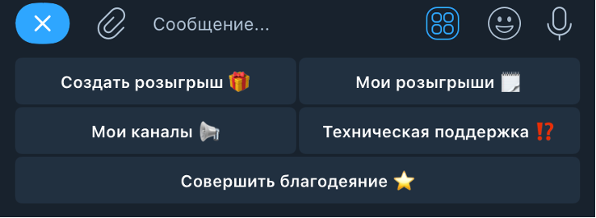

3) Команды, которые будут в меню, представлены в таблице 1.2:

Меню бота | /start
Новый розыгрыш | /new_bot
Ваши розыгрыши | /my_lots
Ваши каналы ТГ | /my_channels_tg
Ваши каналы ВК | /my_channels_vk

Пример:
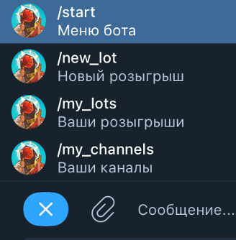

КНОПКА: Создать розыгрыш 🎁

В зависимости от версии бот идет по сценарию созданию розыгрыша.

Есть 2 сценария:
- Сценарий пользовательской версии
- Сценарий Премиум версии

КНОПКА: ✨ Расширенная версия бота✨
❗️Включая ВК ❗️

Сценарий пользовательской версии

При нажатии на кнопку бот присылает сообщение:

📈 Подключение расширенной версии

🔵 Цена - 1990₽/мес

✅ Telegram каналы: 25
✅ Активные розыгрыши: 20
✅ Максимум победителей: не ограничено
✅ Автоматические розыгрыши
✅ Реферальная система
✅ Редактирование розыгрышей
✅Просмотр результатов розыгрыша
✅Репост в историю
✅Скачивание CSV
✅Проверка подписки на ВК сообщество
✅Возможность самому выбирать победителя
✅Статистика в реальном времени по конкурсам

📞 Для подключения расширенной версии обратитесь:
👤 @XXXX

Сценарий расширенной версии

Бот присылает сообщение:

У вас подключена Расширенная версия бота до 14.12.2025

✅ Telegram каналы: 25
✅ Активные розыгрыши: 20
✅ Максимум победителей: не ограничено
✅ Автоматические розыгрыши
✅ Реферальная система
✅ Редактирование розыгрышей
✅Просмотр результатов розыгрыша
✅Репост в историю
✅Скачивание CSV
✅Проверка подписки на ВК сообщество
✅Возможность самому выбирать победителя
✅Статистика в реальном времени по конкурсам

📞Для продления подписки обратитесь:
👤 @XXXX

КНОПКА: Мои розыгрыши 🗒

(Сообщение отличаются в зависимости от версии бота)

Сценарий 1
Если у пользователя нет розыгрышей бот присылает сообщение:
🗒 Вы еще не создали ни одного розыгрыша(
✅Хотите создать свой первый розыгрыш?
## Да ###
## Нет ###

Сценарий 2
Если у пользователя были розыгрыши бот присылает сообщение:

Сценарий пользовательской версии

🗒 Мои розыгрыши
🎯 Активных: 3/3

Выберите розыгрыш для управления:
##🟢 Название розыгрыша (11.10-17.11) ###(Список розыгрышей-до 3)

Если розыгрыш уже проведен, то смайлик рядом с название розыгрыша будет: 🔴

Если розыгрыш еще не проведен или еще не окончен, то смайлик рядом с название розыгрыша будет: 🟢

Сценарий расширенной версии

🗒 Мои розыгрыши
🎯 Активных: 3/20

Выберите розыгрыш для управления:
##🟢 Название розыгрыша (11.10-17.11) ###(Список розыгрышей-до 20)

Если розыгрыш уже проведен, то смайлик рядом с название розыгрыша будет: 🔴

Если розыгрыш еще не проведен или еще не окончен, то смайлик рядом с название розыгрыша будет: 🟢

Сценарий 2.1
Если розыгрыш уже был проведен:

Пользователь выбирает розыгрыш для редактирования, бот присылает данные

📋 Название розыгрыша

👥 Участников: 0
🎫 Всего билетов: 0
⏰ Завершен

📢 Каналы публикации:
1. Частный канал

📦 Каналы подписки ТГ:
1. Частный канал

🟢 Каналы подписки ВК: (В расширенной версии)
• Частный канал

### 📥 Скачать участников ###
### ✏️Редактировать розыгрыш ###
### 🗑Удалить розыгрыш ###
### ⬅️ Назад к списку ###

Сценарий 1 ### 📥 Скачать участников ###(Конкурс проведен)

Сценарий пользовательской версии

Если пользователь нажимает на эту кнопку, бот присылает пользователю сообщение:

❌ Скачивание CSV невозможно на вашей версии (Базовая)

💡 Для доступа к этой функции подключите расширенную версию.

📞 Для подключения расширенной версии обратитесь:
👤 @XXXX

###Кнопка Назад###

Сценарий расширенной версии

CSV Файл:

Сценарий 2 ### ✏️Редактировать розыгрыш ### (Конкурс проведен)

Бот присылает сообщение:

✏️ Редактирование розыгрыша

Текущий вид поста: “Название розыгрыша”
⏰ Дата окончания: 18.11.2025 в 16:57 (МСК)
🎯 Определение победителей: автоматически
🎁 Число победителей: 1

Выберите, что хотите изменить:

### Кнопка 📝Изменить описание###
### Кнопка 🖼Изменить медиафайл ###
### Кнопка ❌Отменить редактирование###

Сценарий 2.1
Кнопка 📝Изменить описание### (Конкурс проведен)

Бот присылает сообщение:

✏️ Редактирование описание

Текущее описание:

Описание

Введите новое описание

💡 Поддерживается HTML разметка:
• жирный текст - <b>текст</b>
• курсив - <i>текст</i>
• подчеркнутый - <u>текст</u>
• ссылка - <a href="ссылка">текст</a>
• копируемый по клику код - <code>текст</code>
• блок кода - <pre>текст</pre>
### Кнопка ❌Отмена ###

### Кнопка 🖼Изменить медиафайл ### (Конкурс проведен)

Бот присылает сообщение:
Если есть медиафайл:

✏️ Редактирование медиафайла

Текущее изображение: установлено
Отправьте новое изображение или нажмите "Пропустить":

### Кнопка ➡️Пропустить###
### Кнопка ❌Отмена ###

-Если пользователь присылает новый медиафайл, бот присылает сообщение:

✅ Медиафайл успешно изменен!

И возвращает в меню “Редактирование розыгрыша”
-Если пользователь нажимает на кнопку “Продолжить”, бот отправляет пользователя в меню редактирования розыгрыша:

Если нет медиафайла:

✏️ Редактирование изображение

Текущее изображение: не установлено

Отправьте изображение или нажмите "➡️ Пропустить":

### Кнопка ➡️Пропустить###
### Кнопка ❌Отмена ###

Если пользователь нажимает на кнопку ➡️Пропустить , бот возвращает его в начальное меню редактирования.

Если пользователь нажимает на кнопку ❌Отмена, бот присылает сообщение:

❌ Редактирование отменено
Изменения не были сохранены.

### 📥 Скачать участников ###
### ✏️Редактировать розыгрыш ###
### 🗑Удалить розыгрыш ###
### ⬅️ Назад к списку ###

### Кнопка ❌Отменить редактирование### (Конкурс проведен)

Бот присылает сообщение:

❌ Редактирование отменено
Изменения не были сохранены.

### 📥 Скачать участников ###
### ✏️Редактировать розыгрыш ###
### 🗑Удалить розыгрыш ###
### ⬅️ Назад к списку ###

Сценарий 3 ### 🗑Удалить розыгрыш ### (Конкурс проведен)

🗑️ Удаление розыгрыша
Розыгрыш: Название розыгрыша
⚠️ Внимание! Это действие нельзя отменить.
Выберите способ удаления:

### 🗑Удалить вместе с постом ###
### ✏️ Удалить, оставив пост ###
### ❌Отмена ###

Пользователь нажимает на кнопку 🗑Удалить вместе с постом , бот присылает пользователю сообщение:

✅ Розыгрыш успешно удален
Розыгрыш "Название розыгрыша" был удален из системы.
🗑️ Посты в каналах также были удалены.

###🔙Вернутся к списку ### (возвращает к списку конкурсов)

Пользователь нажимает на кнопку ✏️ Удалить, оставив пост , бот присылает пользователю сообщение:

✅ Розыгрыш успешно удален
Розыгрыш "пара" был удален из системы.
📝 Посты в каналах остались без изменений.

###🔙Вернутся к списку ### (возвращает к списку конкурсов)

Сценарий 4 ### ⬅️ Назад к списку ### (Конкурс проведен)

Бот возвращает к списку конкурсов

Сценарий 2.2
Если розыгрыш еще не был проведен:

📋 Название розыгрыша

👥 Участников: 0

🎫 Всего билетов: 0
⏰ До завершения: 38д 3ч 56м

📢 Каналы публикации:
1. Частный канал

📦 Каналы подписки:
1. Частный канал

### 📥 Скачать участников ###
### ✏️Редактировать розыгрыш ###
### 🗑Удалить розыгрыш ###
### ⬅️ Назад к списку ###

Сценарий 1 ### 📥 Скачать участников ###(Конкурс не проведен)

Если пользователь нажимает на эту кнопку, бот присылает пользователю сообщение:

❌ Скачивание CSV невозможно на вашей версии (Базовая)

💡 Для доступа к этой функции подключите расширенную версию.

📞 Для подключения расширенной версии обратитесь:
👤 @XXXX

###Кнопка Назад###

Сценарий 2 ### ✏️Редактировать розыгрыш ### (Конкурс не проведен)

Бот присылает сообщение:

✏️ Редактирование розыгрыша

Текущий вид поста:

Название и описание конкурса

⏰ Дата начала: 27.12.2025 в 15:30 (МСК)
⌛️ Дата окончания: 27.12.2025 в 15:30 (МСК)
🎯 Определение победителей: автоматически
🎁 Число победителей: 2

Выберите, что хотите изменить:

### Кнопка 📝Изменить описание###
### Кнопка 🖼Изменить медиафайл ###
### Кнопка⏰Изменить время начала ###
### Кнопка ⌛️Изменить время окончания ###
### Кнопка ❌Отменить редактирование###

Сценарий 2.1
Кнопка 📝Изменить описание### (Конкурс не проведен)

Бот присылает сообщение:

✏️ Редактирование описание

Текущее описание:

Ращнашвшнчшевгев…

Введите новое описание

💡 Поддерживается HTML разметка:
• жирный текст - <b>текст</b>
• курсив - <i>текст</i>
• подчеркнутый - <u>текст</u>
• ссылка - <a href="ссылка">текст</a>
• копируемый по клику код - <code>текст</code>
• блок кода - <pre>текст</pre>
### Кнопка ❌Отмена ###

### Кнопка 🖼Изменить медиафайл ### (Конкурс не проведен)

Бот присылает сообщение:
Если есть медиафайл:

✏️ Редактирование изображение
Текущее изображение: установлено
Отправьте новое изображение или нажмите "Пропустить":

### Кнопка ➡️Пропустить###
### Кнопка ❌Отмена ###

-Если пользователь присылает новый медиафайл, бот присылает сообщение:

✅ Медиафайл успешно изменен!

И возвращает в меню “Редактирование розыгрыша”
-Если пользователь нажимает на кнопку “Продолжить”, бот отправляет пользователя в меню редактирования розыгрыша:

Если нет медиафайла:

✏️ Редактирование изображение

Текущее изображение: не установлено

Отправьте изображение или нажмите "➡️ Пропустить":

### Кнопка ➡️Пропустить###
### Кнопка ❌Отмена ###

Если пользователь нажимает на кнопку ➡️Пропустить , бот возвращает его в начальное меню редактирования.

Если пользователь нажимает на кнопку ❌Отмена, бот присылает сообщение:

❌ Редактирование отменено
Изменения не были сохранены.

### 📥 Скачать участников ###
### ✏️Редактировать розыгрыш ###
### 🗑Удалить розыгрыш ###
### ⬅️ Назад к списку ###

### Кнопка ⏰Изменить время начала### (Конкурс не проведен)

✏️ Редактирование время начала
Текущее время окончания: 15:30 27.12.2025
Введите новое время окончания в формате чч:мм дд.мм.гггг:

###❌Отмена###

После того как пользователь ввел дату и время в правильном формате, бот присылает сообщение:

✅Дата и время начала успешно изменено

И отправляет пользователя в начальное меню редактирования
Если же пользователь неверно ввел дату бот присылает сообщение:

❌Неверный формат даты или времени!
Введите новое время начала розыгрыша в формате чч:мм дд.мм.гггг:
###❌Отмена###

### Кнопка ⌛️Изменить время окончания### (Конкурс не проведен)

✏️ Редактирование время окончания
Текущее время окончания: 15:30 27.12.2025
Введите новое время окончания в формате чч:мм дд.мм.гггг:

###❌Отмена###

После того как пользователь ввел дату и время в правильном формате, бот присылает сообщение:

✅Дата и время окончания успешно изменено

И отправляет пользователя в начальное меню редактирования
Если же пользователь неверно ввел дату бот присылает сообщение:

❌Неверный формат даты или времени!

Введите новое время окончания розыгрыша в формате чч:мм дд.мм.гггг:

###❌Отмена###

### Кнопка ❌Отменить редактирование### (Конкурс не проведен)

Бот присылает сообщение:

❌ Редактирование отменено
Изменения не были сохранены.

### 📥 Скачать участников ###
### ✏️Редактировать розыгрыш ###
### 🗑Удалить розыгрыш ###
### ⬅️ Назад к списку ###

Сценарий 3 ### 🗑Удалить розыгрыш ### (Конкурс не проведен)

🗑️ Удаление розыгрыша
Розыгрыш: Название розыгрыша
⚠️ Внимание! Это действие нельзя отменить.
Выберите способ удаления:

### 🗑Удалить вместе с постом ###
### ✏️ Удалить, оставив пост ###
### ❌Отмена ###

Пользователь нажимает на кнопку 🗑Удалить вместе с постом , бот присылает пользователю сообщение:

✅ Розыгрыш успешно удален
Розыгрыш "Название розыгрыша" был удален из системы.
🗑️ Посты в каналах также были удалены.

###🔙Вернутся к списку ### (возвращает к списку конкурсов)

Пользователь нажимает на кнопку ✏️ Удалить, оставив пост , бот присылает пользователю сообщение:

✅ Розыгрыш успешно удален
Розыгрыш "пара" был удален из системы.
📝 Посты в каналах остались без изменений.

###🔙Вернутся к списку ### (возвращает к списку конкурсов)

Сценарий 4 ### ⬅️ Назад к списку ### (Конкурс не проведен)

Бот возвращает к списку конкурсов

КНОПКА:Мои каналы ТГ 📢

(Базовая версия)

Бот присылает сообщение:

🗒 Мои каналы
🎯 Активных: 1/10

### Список каналов ###

### ➕Добавить новый канал ###
### 🔙Назад в главное меню ###

(Расширенная версия)

🗒 Мои каналы
🎯 Активных: 1/25

### Список каналов ###

### ➕Добавить новый канал ###
### 🔙Назад в главное меню ###

Сценарий 1 ### ➕Добавить новый канал ###
Бот отправляет сообщение:

📱 Добавление Telegram каналов
📋 Инструкция:
1. Добавьте бота в ваш канал/группу как администратора
2. Выдайте боту права:
• Отправка сообщений
• Редактирование сообщений
• Добавление пользователей
3. Отправьте ссылку на канал в одном из форматов:
• https://t.me/channel_name
• @channel_name
• ID канала (например: -1001234567890)

### 🔙Назад в главное меню ###

Если пользователь прислал верные данные, бот присылает сообщение:

🔄 Проверяю канал...

✅ Канал успешно добавлен!

📋 Название: Название канала
🆔 ID: -1003246651585
📊 Добавлено каналов: 2/10

💡 Теперь вы можете использовать этот канал в розыгрышах.

Если пользователь прислал неверный формат данные, бот присылает сообщение:

🔄 Проверяю канал...

❌ Неверный формат ссылки на Telegram канал.
Поддерживаемые форматы:
• https://t.me/channel_name
• @channel_name

Если пользователь прислал верный формат данные, но бот не может проверить доступ, бот присылает сообщение:

🔄 Проверяю канал…
❌ Канал не найден или бот не имеет доступа к нему.

Сценарий 2 ### 🔙Назад в главное меню ###

Бот отправляет пользователя в главное меню

КНОПКА: Мои каналы ВК 🟢

Сценарий расширенной версии

🗒 Мои каналы ВК
🎯 Активных: 1

### Список каналов ###

### ➕Добавить новый канал ###
### 🔙Назад в главное меню ###

Сценарий 1 ### ➕Добавить новый канал ###
Бот отправляет сообщение:

🟢Добавление VK сообщества через
Group Access Token

🗓Инструкция:
1.Перейдите в управление вашим VK сообщество (через ноутбук или компьютер)
2.Выберите “Дополнительно”, затем “Работа с API”
3.Создайте или скопируйте ключ доступа
4.Отправьте токен в этот чат

⚠️Токен должен иметь права на чтение информации о сообществе
🚀Токен должен выглядеть примерно так:
vk1.a.XXXXXXXX…

❗️Бот автоматически определит сообщество по токену и добавит его.

📄 Отправьте токен :

### 🔙Назад в главное меню ###

Если пользователь прислал верные данные, бот присылает сообщение:

🔄 Проверяю VK канал...

✅ VK канал успешно добавлен!

📋 Название: Название канала
🆔 ID: -1003246651585
📊 Добавлено каналов: 2

💡 Теперь вы можете использовать этот канал в розыгрышах.

Если пользователь прислал неверный формат данные, бот присылает сообщение:

🔄 Проверяю канал...

❌ Неверный формат токена на Вконтакте канал.
🚀Токен должен выглядеть примерно так:
vk1.a.XXXXXXXX…

Если пользователь прислал верный формат данные, но бот не может проверить доступ, бот присылает сообщение:

🔄 Проверяю канал…
❌ Канал не найден или бот не имеет доступа к нему.

Сценарий 2 ### 🔙Назад в главное меню ###

Бот отправляет пользователя в главное меню

КНОПКА:Техническая поддержка ⁉️

Бот присылает сообщение:

Техническая поддержка ⁉️

@Чат поддержки

КНОПКА: О боте ℹ️

ℹ️ О боте

🎯 Наша миссия
Создать лучший инструмент для проведения честных и прозрачных розыгрышей в социальных сетях.

🏆 Преимущества:

• CSV таблица участников с множеством данных, которые помогут вам выявить ботов и нечестных участников. Если рандом выдал победу жулику, вы сможете поступить с призом на свое усмотрение.

• Возможность проводить самостоятельные розыгрыши без автоматического выбора победителей.

• Подключение к розыгрышам ваших VK каналов.

• Возможность репоста розыгрыша в историю

• Реферальная система

• Возможность редактирования розыгрышей
• Возможность самому выбирать победителя
• Статистика в реальном времени по конкурсам

КНОПКА: /start

Бот присылает:

Сценарий №1

Когда человек впервые открывает бота и нажимает на /start
Бот присылает пользователю приветственное сообщение:

✋ Добро пожаловать в бот для проведения розыгрышей в Телеграмм каналах и группах!

✅ Для получения доступа к созданию розыгрышей добавьте свой канал в систему.

✨ После добавления первого канала вы автоматически получите доступ к функциям бота!

##Кнопка №1: Добавить канал###

Сценарий №2

(В зависимости от версии бот идет по заготовленной версии)

Если человек уже зарегистрировался и добавил канал для розыгрыша открывает бота и нажимает на /start
Бот присылает пользователю сообщение с информацией о пользователе:

👤 Админ: 5674409231 (@VeronSerg) Вероника
📊 Версия: Базовая

Что вам доступно:
📱 Telegram каналы: 1/10
🎁 Активные розыгрыши: 0/3
🏆 Максимум победителей: 10
✅ Автоматические розыгрыши
✅ Реферальная система
✅ Редактирование розыгрышей
✅Просмотр результатов розыгрыша
✅Репост в историю

Недоступно на вашей версии:

❌ Скачивание CSV
❌ Telegram каналы: 25
❌ Активные розыгрыши: 20
❌ Максимум победителей: не ограничено
❌Проверка подписки на ВК сообщество
❌Возможность самому выбирать победителя
❌Статистика в реальном времени по конкурсам

💡 Для расширения возможностей подключите расширенную версию бота! 👇👇👇

##Кнопка №1: Подключить расширенную версию бота###
##Кнопка №2: Создать розыгрыш###

Сценарий №3

Если человек вводит неправильную команду или просто текст, бот присылает сообщение:

❓ Неизвестная команда. Используйте кнопки меню.

КНОПКА: /new_bot

Пользователь проходит по стандартному сценарию создания розыгрыша

КНОПКА: /my_lots
Бот присылает список розыгрышей (в зависимости от версии, разные возможности)
Бот присылает:

КНОПКА: /my_channels_tg

Бот присылает список добавленный телеграмм каналов, бот идет по сценарию просмотра и добавления канала

КНОПКА: /my_channels_vk

Бот присылает список добавленный ВК каналов, бот идет по сценарию просмотра и добавления канала

Окончание розыгрыша

Сценарий 2 (Расширенная и Админская версия)

CSV отчет
🎉 Розыгрыш завершен!

📋 Название:
⏰ Время окончания: 20.11.2025 12:50
👥 Участников: 1
🎫 Реферальных билетов: 0

📝 Данные розыгрыша будут очищены через 1-2 недели после завершения.

📎 Прикреплен CSV файл с участниками
🚨 ⚠️ ВАЖНОЕ ПРЕДУПРЕЖДЕНИЕ ⚠️
❌НИ В КОЕМ СЛУЧАЕ НЕ ПУБЛИКУЙТЕ ЭТИ ДАННЫЕ В ПУБЛИЧНЫЙ ДОСТУП!❌
❌ Не делитесь ссылкой на гугл таблицу
⚠️ Эти данные обязательно используют мошенники и спамеры
⚠️ Вы подставите своих подписчиков под риск

✅ Допускается:
• Частично показывать данные на видео (при необходимости)
• Для публичной таблицы используйте колонки: Билет, Имя,

Фамилия
❌ НИКОГДА не используйте Telegram ID и Telegram username в публичных таблицах

🔒 Эти данные конфиденциальны - берегите их!

Что входит в CSV отчет:

1. Базовая информация об участнике
- User ID - ID пользователя Telegram
- Username - @username (если есть)
- Имя - first_name из Telegram
- Фамилия - last_name из Telegram
- Дата участия - когда нажал "Участвовать"
- Время участия - точное время

2. Информация о розыгрыше
- ID розыгрыша - уникальный идентификатор
- Название розыгрыша
- Группа размещения - где видят пост
- ID поста - в какой группе размещен
- Дата публикации розыгрыша

3. Источники трафика
- Тип перехода:
  - Прямой из группы (основной пост)
  - Реферальная ссылка (от друга)
- Реферальный код - ID пригласившего
- Username пригласившего - кто поделился ссылкой
- Уровень реферала (1-й, 2-й уровень)

4. Проверка подписок на Telegram
Для каждого обязательного канала:
- TG_Канал1_ID
- TG_Канал1_Название
- TG_Канал1_Статус (подписан/не подписан)
- TG_Канал1_Дата_проверки
- TG_Канал1_Уведомления (вкл/выкл)
- TG_Канал1_Дата_подписки - когда подписался

5. Проверка подписок ВКонтакте
Для каждой группы VK:
- VK_Группа1_ID
- VK_Группа1_Название
- VK_Группа1_Статус (участник/не участник)
- VK_Группа1_Дата_проверки
- VK_Группа1_Дата_вступления

6. Реферальная система
- Количество_приглашенных - сколько друзей привел
- Список_приглашенных - ID приглашенных
- Билеты_за_рефералов - начисленные бонусы
- Активные_рефералы - кто действительно участвовал

7. Билеты и баллы
- Базовые_билеты - за основное участие (1)
- Реферальные_билеты - за приглашенных
- Бонусные_билеты - за уведомления каналов
- Дополнительные_билеты - за другие действия
- Всего_билетов - сумма

(Admin) Админская версия

2. Функционал Административной версии (Admin)
Администратор имеет доступ к следующим модулям через главное меню:
📊 Главное меню Администратора:
- 👥 Управление пользователями
- 💰 Управление тарифами
- 📈 Аналитика и отчеты
- 📢 Рассылка сообщений
- 🎁 Мои розыгрыши (с функционалом Расширенной версии + Дополнительная функция выбора победителя)
- ℹ️ Общее управление

2.1. Модуль "👥 Управление пользователями"
2.1.1. Подключение/отключение Расширенной версии
- Сценарий: Админ вводит Telegram ID пользователя или выбирает его из списка.
- Действие: Бот предоставляет меню с кнопками «Подключить Премиум», «Отключить Премиум», «Изменить срок подписки».
- Реализация: При подключении бот отправляет пользователю уведомление о предоставлении доступа (как в ТЗ Расширенной версии, Сценарий №1).
2.1.2. Просмотр и управление пользователями
- Функционал:
  - Поиск пользователя по ID, username, номеру телефона.
  - Просмотр профиля: текущий тариф, срок действия, список каналов, активные розыгрыши.
  - Возможность принудительно отключить пользователя от канала или остановить его розыгрыш.
  - Назначение и удаление прав администратора (по ID/номеру телефона).

2.2. Модуль "💰 Управление тарифами"
2.2.1. Управление ценами
- Функционал:
  - Просмотр текущей цены Расширенной версии.
  - Изменение цены (сумма, валюта).

2.3. Модуль "📈 Аналитика и отчеты"
2.3.1. Общая аналитика платформы
- Выгружаемые метрики:
  - Количество пользователей (всего, новых за период).
  - Количество активных розыгрышей.
  - Распределение пользователей по тарифам (База/Премиум).
- Визуализация: Бот присылает сводное сообщение с ключевыми цифрами.
2.3.2. Аналитика по конкурсам
- Функционал:
  - Просмотр всех запущенных на платформе розыгрышей.
  - Фильтрация по дате, статусу (активный/завершенный), типу (авто/ручной).
  - Получение детальной статистики по любому розыгрышу: количество участников, билетов, рефералов, охват.
2.3.3. Выгрузка отчетов
- Форматы выгрузки: CSV.
- Виды отчетов:
  - Отчет по пользователям: Список всех пользователей с их данными и тарифами.
  - Отчет по розыгрышам: Детализация по всем конкурсам за выбранный период.
  - Финансовый отчет: Выручка от подключения Расширенной версии (за день, неделю, месяц, год).

2.4. Модуль "🎁 Создать розыгрыш"
Ключевое требование: Администратор обладает полноценным функционалом по созданию розыгрышей, идентичным функционалу "Расширенной версии" из предоставленного ТЗ.
- Процесс создания: Полностью повторяет сценарий Расширенной версии с 13 шагами.
- Доступные функции:
  - Выбор типа розыгрыша: 🤖 Автоматический или 📋 Самостоятельный.
  - Неограниченное количество победителей.
  - Добавление каналов для публикации и проверки подписки (Telegram и ВКонтакте).
  - Настройка реферальной системы, буста, капчи.
  - Репост в Истории.
  - Планирование времени публикации.
  - Все возможности редактирования HTML-разметки и медиафайлов.
- Важно: Администратор действует от своего имени.

2.5. Модуль "ℹ️ Общее управление"
- Просмотр логов: Возможность запросить логи ошибок или действий по конкретному пользователю/розыгрышу.
- Контакт для связи: Возможность изменить контакт (@username), который видят пользователи в сообщении о подключении Премиума.
- Рассылка: Функция отправки broadcast-сообщений всем пользователям бота (или фильтрации по тарифу).

Модуль "📢 Рассылка сообщений"

2.6.1. Создание новой рассылки
Процесс создания:
- Выбор аудитории:
-Все пользователи
- Только Пользователи
- Только Участники
Формирование сообщения: Текст + медиафайлы (фото, видео) + интерактивные кнопки
Примечание: возможен для загрузки только 1 медиафайл на 1 сообщение
- Предпросмотр: Возможность увидеть сообщение так, как его увидят пользователи
- Подтверждение запуска: Финальная проверка перед отправкой

3. Интерфейс и сценарии взаимодействия
3.1. Команда /start для Администратора
При входе с правами администратора бот отображает:
text
🛠️ Панель Администратора

👤 Ваш ID: 123456789
💎 Роль: Главный администратор

Выберите раздел для управления:

👥 Управление пользователями
💰 Управление тарифами
📈 Аналитика и отчеты
🎁 Создать розыгрыш
ℹ️ Общее управление
3.2. Общие требования к UI
- Сохранение кнопок «Назад» (возврат с сохранением данных) и «Отменить» (полный выход) на всех этапах многошаговых процессов (создание розыгрыша, выгрузка отчетов).
- Интуитивно понятная навигация между модулями.
- Все выгрузки (отчеты, CSV) отправляются ботом в виде файлов в чат.

Проведение розыгрыша
(Версия для участников розыгрышей)

После того как пользователь создал розыгрыш и бот опубликовал конкурс в канале, участники канала видят 2 сообщения в канале:

Текст розыгрыша

⏰ Дата окончания: 20.11.2025 в 12:50 (МСК)
🎯 Определение победителей: автоматически
🎁 Число победителей: 1
👥 Число участников: 0

##🎁Участвовать### ( до подведения результатов)
##🔒Розыгрыш завершен### ( после подведения результатов)

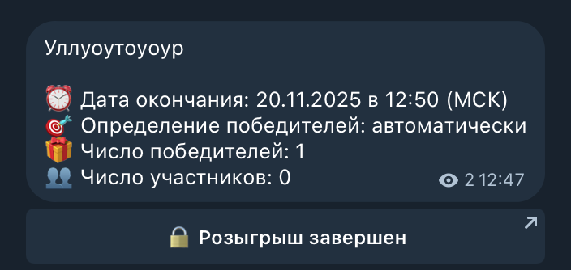
После того как розыгрыш завершен (способ определения победетеля: автоматический)

🎉 Результаты розыгрыша
🏆 Победители:
1. Вероника (@VeronSerg)

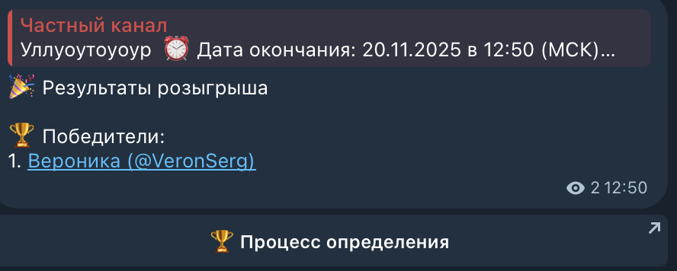

1) Пользователь нажимает на кнопку “Учавствовать”, открывается мини приложение, бот подгружает данные и проверяет подписки на выбранные каналы:
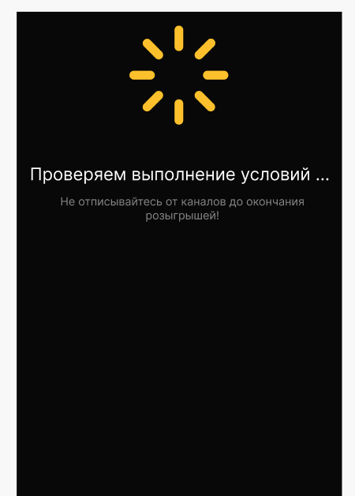

2) Сценарий 1. Если пользователь не подписан на нужные каналы, приложение открывает страницу (В зависимости от подписки пользователя будет указана подписка на вк каналы и телегрмм каналы) (конкурс идет)):
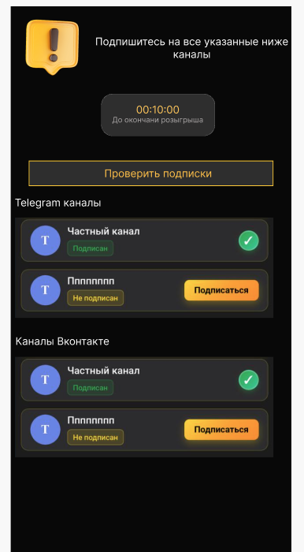

3) Сценарий 2. Если пользователь подписан на нужные каналы, приложение открывает страницу (конкурc идет)
-Примечание: Буст только для пользователей с Премиум подпиской Телеграмм:
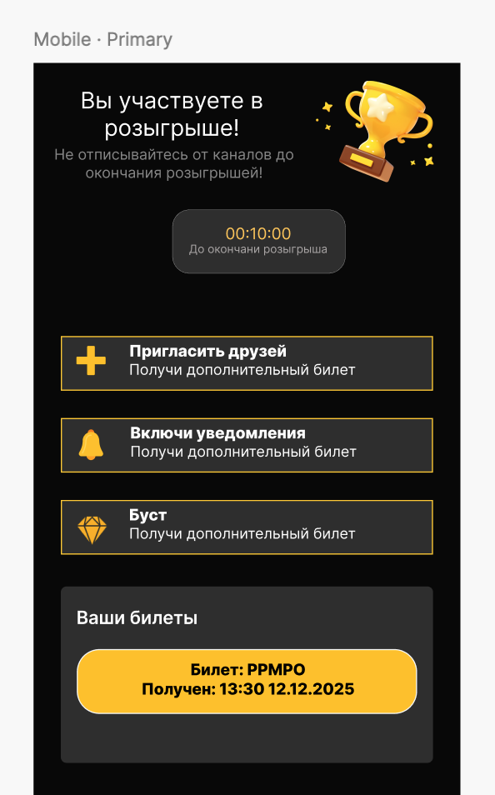

4) Сценарий 3. Конкурс завершен (до обновления страницы):

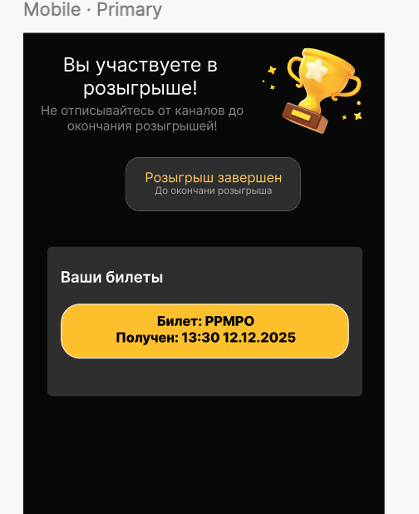

5) Сценарий 3. Конкурс завершен (после обновления страницы):
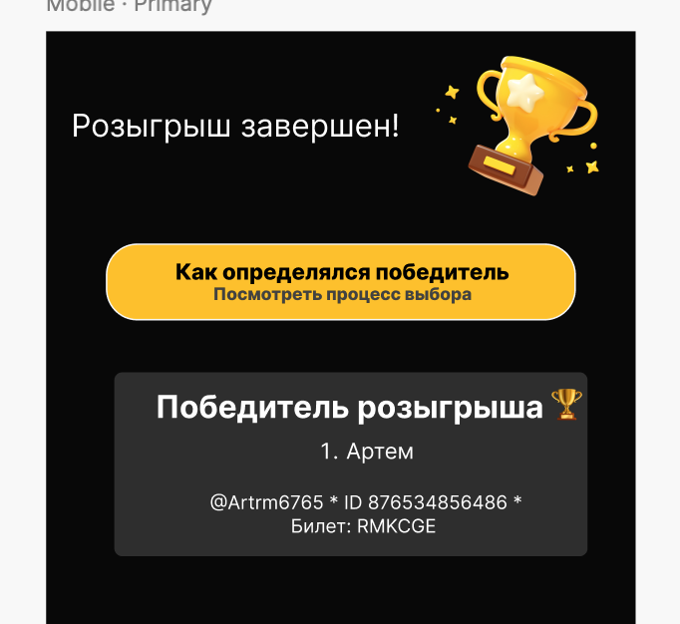

6) Страница определения победителя:

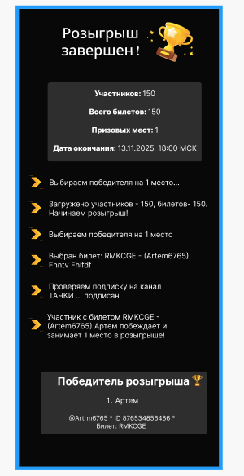

7) Кнопка пригласить друзей:

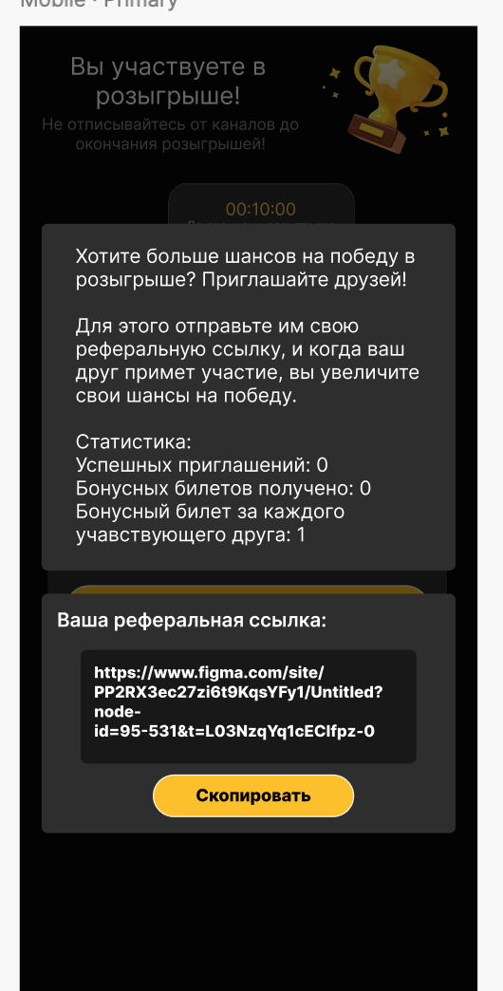

8) Кнопка Включи уведомления:
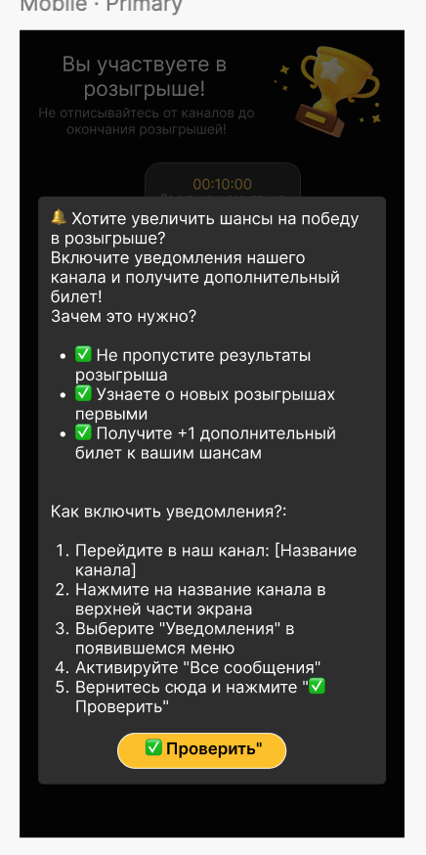

9) 🔐 Капча (CAPTCHA)
Для защиты бота от спама и автоматизированных действий предусмотрена система CAPTCHA.
Статус реализации:
✅ Функциональность утверждена — наличие механизма подтверждения "человечности" согласовано с заказчиком.
⏳ Дизайн и интеграция — финальный вид и метод реализации (текстовая, графическая, математическая капча) будут определены и внедрены на этапе активной разработки бота.
Данный подход позволяет гибко подобрать наиболее эффективное и удобное решение, исходя из итоговой логики работы бота и поведения пользователей.

